Влияние прикуса на звукопроизношение.

Влияет ли прикус на речь ребенка?
Конечно, ведь выраженные отклонения от нормы в строении челюстей не позволяют ребёнку правильно произнести некоторые звуки.

Прикус - это расположение зубов верхней и нижней челюсти по отношению друг к другу.
При нормальном прикусе верхние передние зубы перекрывают нижние на 1/3 часть.

В каком возрасте у ребенка формируется прикус?
Родители редко задумываются о том, когда начинает формироваться прикус у ребенка, а между тем данный процесс возникает с самого рождения и состоит из нескольких этапов:
- От рождения до полугода. В это время челюсти готовятся к появлению первых зубов и правильность их расположения в данный период очень важна.
- От полугода до трех лет - появление временного прикуса.
- От трех до шести лет - подготовка челюсти к появлению постоянных зубов, временный прикус полностью сформирован.
- От шести до двенадцати лет - происходит смена молочных зубов на постоянные, в данный период формируется смешанный прикус.
- От двенадцати до пятнадцати лет формируется постоянный прикус.
Как видно, очень важно следить за формированием правильного прикуса у ребенка с самого рождения, а не с появления постоянных зубов, как считают многие родители. Уже на этапе прорезывания первых молочных зубов необходимо следить, чтобы на челюсти не было никакого давления на постоянной основе, будь то палец во рту, игрушка или пустышка. Ведь именно по этой причине у ребенка формируется неправильный прикус, из-за соски в том числе.
В любом случае, чем раньше будет определен прикус, тем легче будет исправить патологию в будущем. При явных проблемах уже в младшем школьном возрасте необходимо использовать специальные конструкции для исправления прикуса, такие как пластинки, трейнеры, а в более старшем возрасте – брекет-система.
Отклонения возникают в результате патологий беременности, наследственности, аденоидов, вредных привычек (длительное сосание соски или пальца) и др. Какие патологии прикуса могут появиться в результате давления пустышки на челюсти:
- Глубокий (нижняя челюсть сильно заходит за верхнюю).
- Открытый (зубы с обеих челюстей не смыкаются, образуя щель).
- Мезиальный (нижняя челюсть заметно выпирает вперед).
- Дистальный прикус (при сомкнутых челюстях верхняя выдвигается вперед по отношению к нижней).
- Перекрестный (наблюдается слабое развитие одной из сторон верхней или нижней челюсти).
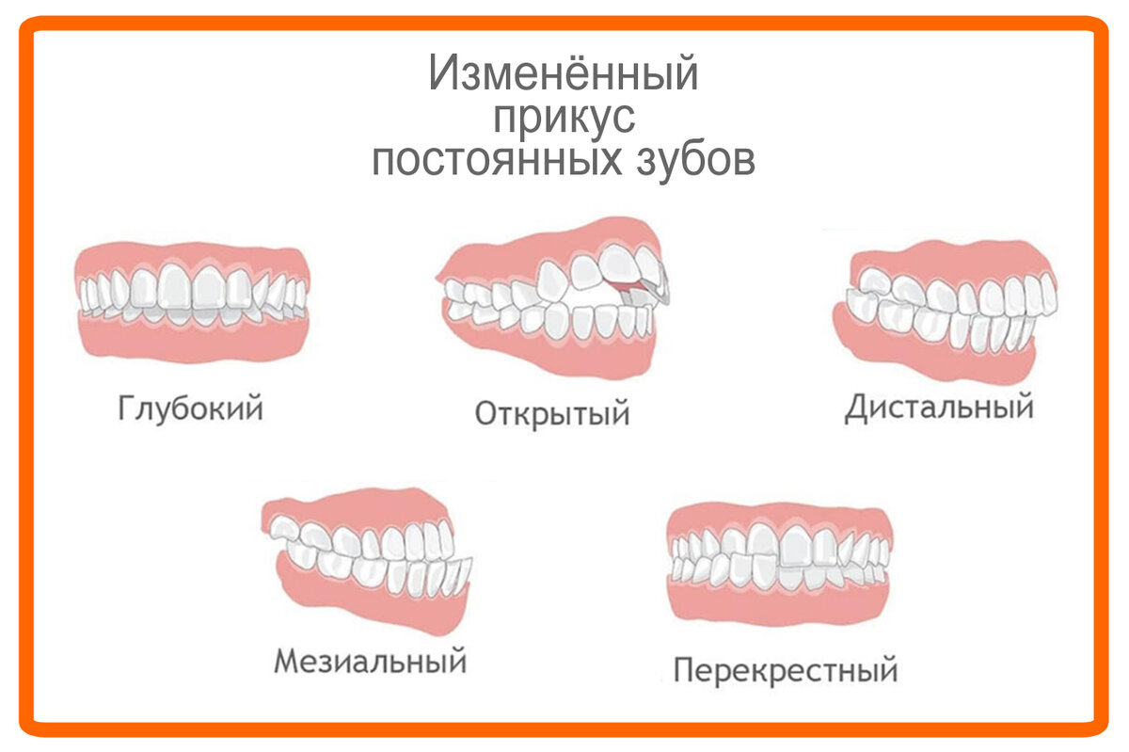

- Если верхние зубы перекрывают нижние слишком сильно (глубокий прикус), то во время речи не обеспечивается необходимое расстояние для прохода воздуха. Это приводит к зажатости при произнесении звуков, неотчётливости звучания речи.
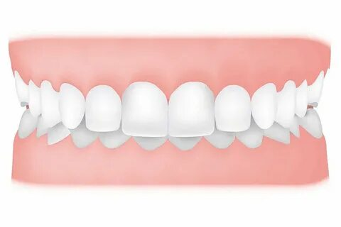
- В том случае, когда при смыкании коренных зубов впереди остаётся щель между резцами (передние зубы), появляется так называемый «открытый прикус». В процессе речи в эту щель просовывается кончик языка. В первую очередь страдают свистящие (С, З, Ц) и шипящие звуки (Ш, Ж, Щ, Ч). Они произносятся шепеляво. То же самое можно наблюдать у детей во время возрастной смены зубов. Если до этого звуки произносились правильно, то произношение исправится автоматически после появления постоянных зубов.
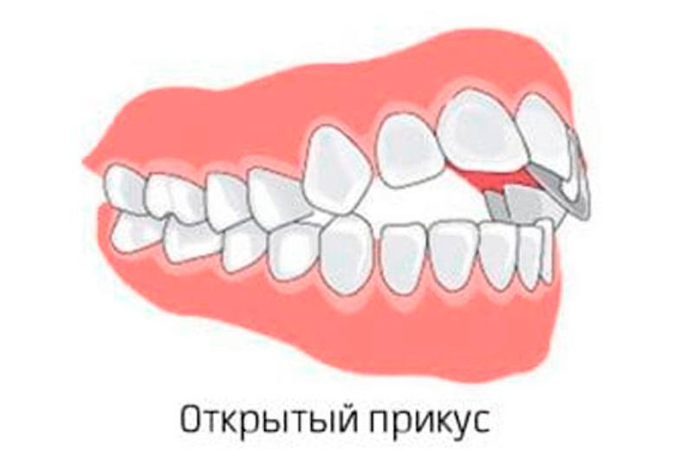

- Если при смыкании челюстей с обеих сторон (или с одной стороны) остаётся щель, то говорят о наличии открытого бокового прикуса. В таком случае во время речи происходит утечка воздуха в имеющиеся щели. Это придаёт многим звукам «хлюпающий» оттенок. Чаше всего страдают свистящие и шипящие звуки, но могут быть затронуты и другие звуки: Р, К, Г, Х.
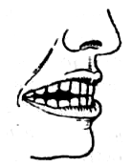

- Выступание вперёд нижней или верхней челюсти (прогения и прогнатия) приводит к нарушению шипящих и свистящих звуков, так как для произношения этих звуков нужно маленькое расстояние между резцами. В этом случае нет необходимого эффекта свиста или шипения.
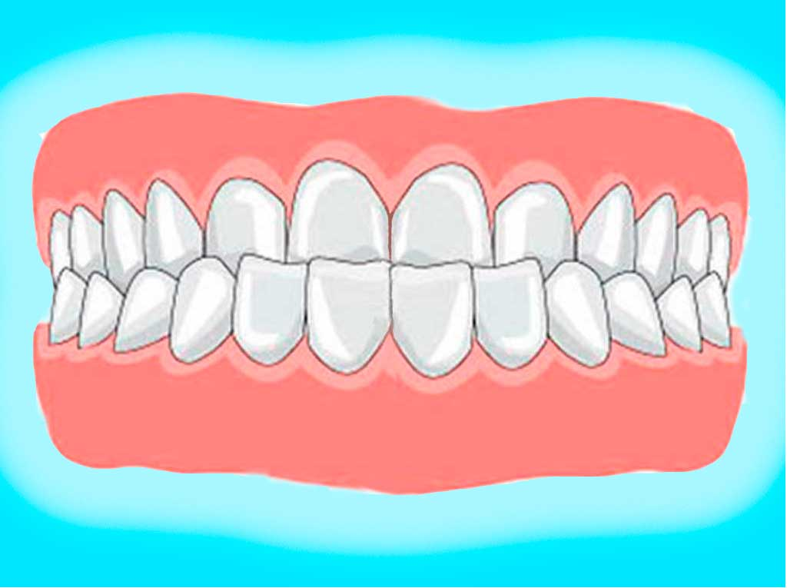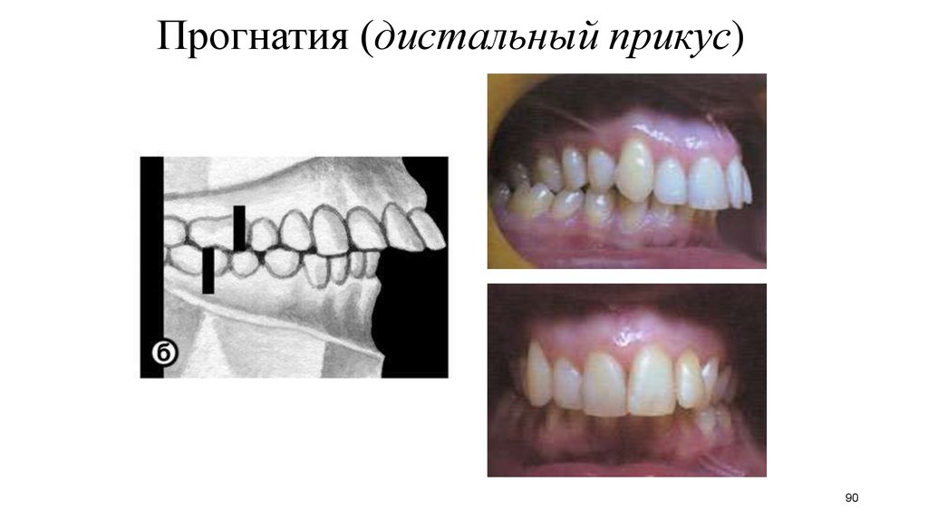
Проблемы становятся серьёзнее при наличии дизартрии - нарушении работы мышц, когда ребёнок не может контролировать положение губ и языка.
В указанных выше случаях необходимо как можно раньше обратиться к стоматологу, ортодонту, неврологу и логопеду.
При нарушенном прикусе возможно и правильное произношение звуков.
Если нет сопутствующих отклонений, например, таких как:
✔ аденоидные разращения и затруднение носового дыхания (определяет отоларинголог),
✔ дизартрия - нарушение иннервации мышц (определяет невролог, логопед может только указать на косвенные признаки),
✔ нарушение фонематического слуха (определяет логопед).
Почему так происходит? Сохранное слуховое восприятие звуков родной речи «контролирует» работу речевых органов и «заставляет» их подстраиваться под образец звучания. То есть органы речи принимают такое положение, при котором звук звучит максимально близко к эталону.
____________________
Учитель-дефектолог
МБУ «ЦПП»
Бирих О.А.

